芮城县圣奥化工有限公司
“5·31”较大燃爆事故调查报告

事故调查组
2022年10月21日

目 录

一、事故单位基本情况 2
（一）企业基本情况 2
（二）企业改扩建及相关手续办理 2
（三）企业停产整顿及整改验收情况 3
（四）企业周边情况 4
（五）氰乙酰乙基脲工艺流程 5
（六）事故车间装置及平面布置 6
（七）企业安全管理情况 8
二、事故相关单位基本情况 10
（一）山西惟智安环科技有限公司 10
（二）安徽富海石化工程有限公司 11
（三）山东齐阳石化工程设计有限公司 11
（四） 西安久鼎制冷设备有限公司 12
三、事故发生经过 12
四、应急处置情况 14
（一）企业应急处置情况 14
（二）政府应急响应及处置情况 14
（三）伤亡人员情况 15
五、事故现场勘察 17
六、事故原因及性质 21
（一）直接原因 21
（二）企业及有关部门主要问题 22
七、对相关人员和单位的责任认定及处理意见 24
（一）企业有关责任人员处理建议 24
（二）设计诊断人员的处理建议 25
（三）专家处理建议 27
（四）地方政府及相关职能部门人员的处理建议 27
八、事故防范措施及建议 30

芮城县圣奥化工有限公司
“5·31”较大燃爆事故调查报告

2022年5月31日14时12分，芮城县圣奥化工有限公司在检修冰机动火作业过程中发生燃爆事故，造成3人死亡，3人受伤，直接经济损失367.0293万元。
事故发生后，省委省政府、省应急管理厅、运城市委市政府高度重视，要求妥善处理善后工作，认真汲取事故教训，举一反三，在全市深入开展危化品安全生产专项整治活动，彻底排查消除安全隐患，全面提升危化品行业防范化解风险能力。依据《安全生产法》、《生产安全事故报告和调查处理条例》等有关法律法规，经运城市人民政府批准，成立了由市应急管理局牵头，市总工会、市公安局、芮城县人民政府及相关部门组成的运城市人民政府芮城县圣奥化工有限公司“5·31”较大燃爆事故调查组，并邀请运城市纪委监委参加。调查组坚持“科学严谨、实事求是、依法依规、注重实效”的原则和“四不放过”要求，深入开展各项调查工作。通过现场勘验、调查取证、调阅资料、人员问询、专家论证等，查明了事故经过、查清了事故原因，认定了事故性质，分清了事故责任，确定了对相关责任单位和人员处理建议，针对事故暴露出的问题，总结分析了事故主要教训，提出了防范整改的措施建议。
事故调查组认定：芮城县圣奥化工有限公司“5·31”较大燃爆事故是一起违章指挥、违规作业导致的生产安全责任事故。

一、事故单位基本情况

（一）企业概况
芮城县圣奥化工有限公司位于芮城县工业聚集区工业东街 8 号，占地面积 4370平方米。成立于2004年03月05日，为一般化工企业。2016年03月25日经原芮城县工商和质量监督管理局换发营业执照（统一社会信用代码：91140830757297467P，有效期2004年03月05日至2026年03月04日，经营范围：辅酶Q0制造、销售）。现有员工23人，成立了安全生产管理委员会。

（二）企业改扩建及相关手续办理
2011年12月20日，芮城县圣奥化工有限公司取得芮城县经济和信息化局核发的《关于芮城县圣奥化工有限公司医药中间体辅酶Q0生产线项目批复》（芮经信字【2011】46号），建设2 条辅酶 Q0生产线，由于市场原因，其中一条生产线建成后未投产，设备处于闲置状态。
2014年该公司利用闲置厂房和设备，建设年产 500 吨氰乙酰乙基脲生产线。2014年12月15日取得芮城县经济和信息化局核发的《关于芮城县圣奥化工有限公司500吨氰乙酰乙基脲生产线技改项目备案的通知》（芮经信字【2014】71号），2015年10月22日通过芮城环保局的环保竣工验收，取得《关于芮城县圣奥化工有限公司年产500吨氰乙酰乙基脲生产线技改项目竣工环境保护验收的意见》（芮环函[2015]62号）。
辅酶Q0生产线于2020年11月9日停产，2021年6月8日辅酶Q0生产线反应釜全部拆除。事故发生前该企业只有一条年产 500 吨氰乙酰乙基脲生产线。生产过程中未使用重点监管危险化学品，不涉及重点监管危险化工工艺，未构成重大危险源。

（三）企业停产整顿及整改验收情况
2018年根据芮城县人民政府安全生产委员会《关于开展全县安全生产大检查的通知》要求，芮城县安监局检查过程中，发现顺昌化工、圣奥化工等化工企业存在未经正规设计的重大隐患，对这些企业下达责令停产整顿通知，但部分企业在停产整顿期间依然私自生产，2018年11月26日芮城县安委会下发《关于对顺昌生化科技有限公司等企业停止供应电力通知》（芮安委字【2018】4号），对圣奥化工等13家企业停止供电，要求其整改到位，经相关部门验收后方可供电。
根据芮城县安监局关于化工企业进行安全设计诊断的要求，2018年10月份，山西惟智安环有限公司(不具备石油化工设计资质)实际控制人李明联系与芮城县圣奥化工有限公司等11家化工企业签订了安全设计诊断合同，对该企业当时的生产装置进行安全设计诊断（合同联系人签字为朱云斐），2019年1月朱云斐通过现任安徽富海石化工程有限公司法定代表人张敏以山东齐阳石化工程设计有限公司（化工石化医药行业甲级设计，证书编号：A137005155）的资质出具了安全设计诊断报告（该诊断报告经公安部门鉴定，公章为伪造），之后企业对安全设计诊断提出的问题进行了整改。2019年2月24日该企业向芮城县安监局提出验收申请，3月1日芮城县安监局对整改完成情况进行了验收。

（四）企业周边情况
芮城县圣奥化工有限公司东侧为芮城县金属冶炼厂（停产），西南侧为芮城县益源液压机械有限公司，南侧为芮城县德欣福利香料化工有限公司（圣奥化工与德欣化工为同一厂区，共用出入口，圣奥化工车间与德欣化工建构筑物之间仅为一墙之隔），北侧为工业东街。
表1 周边情况距离表
序号 | 企业名称 | 方位 | 距离 | 备注
1 | 芮城县金属冶炼厂（停产） | 东 | 24 | 厂区围墙距离芮城县金属冶炼厂生产车间（停产）
2 | 芮城县益源液压机械有限公司 | 西 | 14.5 | 办公室距离机加车间
3 | 芮城县德欣福利香料化工有限公司 | 南 | 0 | 丙类生产车间距离芮城县德欣福利香料化工有限公司配电室
4 | 工业东街 | 北 | 13.3 | 甲类生产车间距离工业街

（五）氰乙酰乙基脲工艺流程
反应一：
将630kg一乙胺一次性加入到2000L反应釜内，开启反应釜搅拌，打开盘管的冷冻盐水阀门降温到10℃，开始滴加盐酸溶液，控制反应釜中物料温度不超过25℃，待盐酸加入量接近计算值时（1250kg），监测反应釜内物料的PH值，PH值为中性，PH=7，停止滴加，搅拌10min后复测，如果PH=7稳定在中性则反应完全。将一乙胺盐酸盐水溶液抽到3000L的合成釜中，打开夹套蒸汽进出阀，控制温度到30—40℃，打开人孔，将800kg氰酸钠固体慢慢加入，开始慢一些，防止喷料，约20—30分钟加完，盖上人孔加热，1h内升温到65—75℃，保温1h，之后降温到40℃，将物料离心过滤，收集，滤饼用少量的水淋洗后尽量甩干。滤液用真空泵抽到收集釜内，抽完后搅拌均匀后，装入桶中称重记录（约2150kg左右）；滤饼装入袋中称重记录（约600kg左右）。
反应二：
将反应一中的中间体水溶液平均分成三等份，将其中一份一次性加入到1500L反应釜中，测PH至应为碱性，用少量盐酸调PH到7，之后将称好的355kg70%的氰乙酸加入，打开蒸汽阀门开始升温，开启冷凝器循环水，开真空泵，开始减压蒸水，要求真空度不得低于0.09MPa，至93℃基本无水出来后降温（温度控制在93℃以下，时间大约为4h），取样测定水份，水份含量小于1%。打开循环水进出阀门开始降温，降到50℃左右，关循环水，开始滴加乙酸酐，约40min加完，过程中放热现象明显，适当开关冷却循环水，如温度上升过快可暂停加乙酸酐，温度不超过90℃，加完后在80~85℃保温搅拌反应1.5h。开始减压蒸馏，真空度至0.09MPa，110℃基本无馏出，停止蒸馏。打开循环水进出阀门开始降温，降温至60℃以下，加水400kg，釜内温度降至30℃以下，开始离心出料，出湿品400kg。
产品的烘干、包装：将离心的湿品600kg装入双锥转鼓烘干机干燥，温度控制在90℃左右，待干燥后取出（500kg），晾凉后过筛，定量（25kg一袋）、包装。每批取样测熔点、水份、含量。

（六）事故车间装置及平面布置
事故发生车间为氰乙酰乙基脲一车间，共有反应釜12个，其中4个3000mL反应釜、5个2000mL反应釜、2个1500mL反应釜、1个1000mL反应釜；氰乙酰乙基脲二车间共有反应釜6个，其中1个4000mL反应釜、1个5000mL反应釜、3个3000mL反应釜、1个1000mL反应釜；氟利昂冰机一台。
企业原有辅酶Q0生产线和年产500吨氰乙酰乙基脲生产线布置在一个厂房内，2021年辅酶Q0生产线停产，部分设备已拆除。
氰乙酰乙基脲一车间位于厂区北侧，东西长36m、南北24m，占地面积约为864平方米。东侧与氰乙酰乙基脲二车间一墙之隔，二车间东侧为变压器室、配电室、发电机房、真空泵区，配电室东侧为厂内道路路宽约7m，路东为前期雨水池、VOCS处置装置、维修间；北侧为循环水池、真空泵区、消防水池；西北侧为备件库、门卫室；西侧为厂内道路、办公室；南侧为闲置房，闲置房南侧为芮城县德欣福利香料化工有限公司。
氰乙酰乙基脲一车间是甲类厂房,内部布置：氰乙酰乙基脲生产反应釜布置在车间北侧（反应釜在平台上设置）；反应釜南侧为密闭地下水池（水池用砖墙分割为3个，均为长6m、宽4m、深5.6m，上部气相相同，经询问，地下水池下部也相通）；车间东南侧为废置辅酶Q0生产线装置（部分装置已拆除）；南侧为原料库房，南侧围墙有一出入口连通原料库房（彩钢结构）；西南侧设置五个单独储存间（自南至北依次为硝酸空桶、醋酸空桶、氰乙酸空桶、乙胺、硫酸空桶）；氟利昂制冷冰机彩钢房位于车间东北角，冰机部分基础（1.3m）在南北向布置的管道沟上，该管道沟长10.6m、宽1.0m、深0.8m，管沟与地下池连通。分别在车间东侧、西侧设置两个出入口。
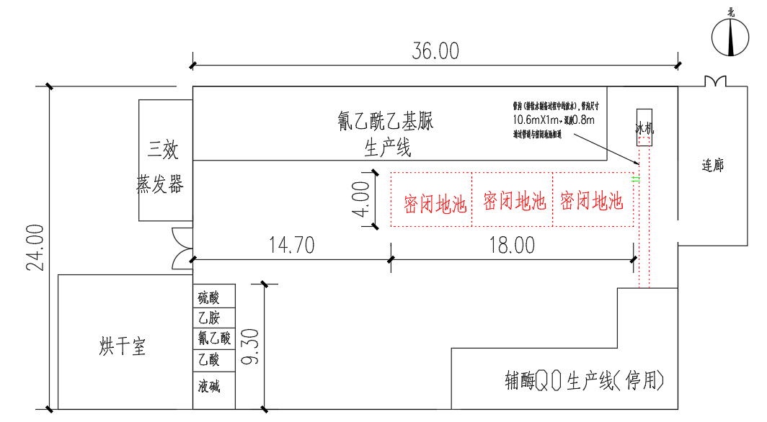

车间平面布置图

（七）企业安全管理情况
1、安全管理机构设置
经查阅资料，芮城县圣奥化工有限公司于2020年9月25日下发了成立安全生产管理委员会的文件（圣奥发【2020】第004号），组长：宋小芳；副组长：李效民、肖惠民。
经调查问询，主要负责人宋小芳于2020年8月11日取得主要负责人安全生产知识和管理能力考核合格证，有效期至2023年8月10日。安全管理人员为李海霞，于2020年8月11日取得安全生产知识和管理能力考核合格证，有效期至2023年8月10日。实际生产过程中宋小芳、李海霞为芮城县圣奥化工有限公司财务人员，不负责安全生产管理工作，实际主要负责人为李效民（死亡），生产及安全管理人员为肖惠民（死亡）。
2、安全管理制度、职责及操作规程
芮城县圣奥化工有限公司制定了安全生产管理制度、安全生产责任制和安全技术操作规程。该企业于2019年1月15日下发了安全规章制度的通知（圣奥发【2019】第005号）；于2020年1月下发了安全生产责任制的通知（圣奥发【2020】第002号）；于2019年12月20日下发了安全生产操作规程的通知（圣奥发【2019】第012号）。
3、企业应急预案管理
该企业于2021年10月修订了应急预案，预案名称：芮城县圣奥化工有限公司生产安全事故应急预案汇编，2022年1月5日经芮城县应急管理局备案（备案编号：140830-2022-0002）。
4、开停车、检维修方案及票证办理
经查阅企业现有资料、询问相关人员得知，企业虽然建立了检维修管理制度，但未严格落实。本次检修作业中：没有进行危险有害因素分析；没有制定设备检修方案；没有安全检修的交接手续；没有进行检修前的安全教育；没有办理相关的作业票证；特种作业人员无证作业。
经询问主要负责人宋小芳及安全管理人员李海霞，以往作业票办理均是生产副总肖惠民要求，让她们提前在空白作业票证上签字。

二、事故相关单位基本情况

（一）山西惟智安环科技有限公司
山西惟智安环科技有限公司成立于2017年12月19日，注册资本为100万人民币，法定代表人为杨晓荣（实际控制人为李明），经营状态为存续，工商注册号为140891009815731，注册地址为运城市盐湖区红旗东街金水湾1号商务楼2701室，经营范围包括环境保护与治理技术开发、转让、推广服务；安全咨询服务；环境保护与治理咨询服务；企业应急预案编制咨询服务；安全管理类产品软件开发；安全评价；安全生产检测检验；环境评估服务、空气污染监测服务、水污染监测服务、噪声污染监测服务；建筑消防设施检测、维护保养，消防安全评估，消防安全咨询。（依法须经批准的项目，经相关部门批准后方可开展经营活动）。

（二）安徽富海石化工程有限公司
安徽富海石化工程有限公司，成立于2019年4月15日，注册资本为500万人民币，法定代表人为张敏，经营状态为存续，工商注册号为340111000356859，注册地址为合肥市包河区加侨国际广场A座2009室，经营范围包括石化工程；医药科技领域内的技术开发；建筑设计；压力容器、压力管道、工业厂房、工程机械设计；环境工程、市政工程设计；污染防治工程；固体废物处理；石化、环保技术开发、技术转让、技术咨询服务；建筑工程项目管理；建筑工程项目投资；化工工程项目咨询、设计、施工；货物或技术进出口（国家禁止或涉及行政审批的货物和技术进出口除外）。（依法须经批准的项目，经相关部门批准后方可开展经营活动）。

（三）山东齐阳石化工程设计有限公司
山东齐阳石化工程设计有限公司，成立于2016年10月31日，注册资本为1000万元，法定代表人为赵思成，工商注册号为91370305MA3CKL6U3U，注册地址为山东省淄博市临淄区齐鲁国际塑化城精品塑化区1号楼7号，经营范围包括化工石化医药行业设计；建筑设计；压力容器、压力管道设计；环境工程设计、水污染防治工程设计，大气污染防治工程设计、固体废物处理工程设计、物理污染防治工程设计、污染修复工程设计；市政工程设计；化工、石化、环保技术开发、转让、咨询；工程项目管理；工程项目咨询、设计、采购、施工、试运行及运行总承包；以自有资金对工程项目投资；货物、技术进出口（依法须经批准的项目，经相关部门批准后方可开展经营活动）。
山东齐阳石化工程设计有限公司于2018年10月23日进行了营业执照变更，企业名称变更为山东富海石化工程有限公司，法定代表人变更为钱凯。

西安久鼎制冷设备有限公司
西安久鼎制冷设备有限公司，成立于2010年02月10日，注册资本为600万元，法定代表人为王世华，经营状态为存续，工商注册号为916101036986423548，注册地位于西安市碑林区经九路9号刘家庄小区5-1-2-2号。经营范围包括制冷空调设备及配件、冷库设备及配件、自动控制设备、润滑油、计算机软件、机电产品的销售；电气成套设备的销售、安装、调试、维修及技术咨询；工业制冷、冷库及中央空调系统工程的安装、调试、维修、清洗保养及技术咨询。（依法须经批准的项目，经相关部门批准后方可开展经营活动）。

三、事故发生经过
2022年5月30日，因冰机制冷效果不佳，氰乙酰乙基脲生产线一车间停运。5月31日8时，经理李效民、副总肖惠民在车间现场安排白班操作工冲洗全部反应釜内部（冲洗水用吨桶进行了收集，收集了大约400kg），随后对反应釜外部、平台及车间地面进行冲洗，以保证动火安全。10时40分左右西安久鼎制冷设备有限公司技术员杨义林到厂，现场指导冰机冷凝器的更换，安排电工燕占波对冷凝器内的约140公斤的氟利昂就地排放，排放一直持续到13时。
13时10分，李效民安排开始冷凝器的更换作业，电工燕占波、维修工李卫明、操作工原争迎、尚引旺进入车间将冷凝器循环水管两头法兰拆除，拆完后原争迎、尚引旺离开车间，13时40分，维修工李卫明开始切割循环水管道，割完管道后切割冷凝器上固定钢板，切割钢板时，火花飞溅方向正对冰机的南北走向的管沟，14时12分，管沟燃爆，随即与管沟相通的地池也发生燃爆。当时总经理李效民、冰机技术员杨义林在冰机室外的管沟盖板附近，电工燕占波、副总经理肖惠民、维修工李卫明在冰机区域，董亚军在车间南侧拆除的辅酶Q0装置区休息，叉车工李爱民也呆在车间，带班长马宁刚进入车间门口。
发生爆炸后，厂内员工马宁、原争迎、尚引旺、李会民、朱雷、董亚军分四次从厂区东侧出入口进入先后把李卫明、燕占波、杨义林、肖惠民、李效民救离车间。

四、应急处置情况
（一）企业应急处置情况
事故发生后，14时18分芮城县圣奥化工有限公司的门卫李会民向县人民医院120急救中心拨打求救电话，芮城县圣奥化工有限公司发生燃爆事件，有人员伤亡需要急救，伤亡情况不明。在电话求救的同时，李会民组织在厂员工对事故场所开展搜救，将伤者转移到厂门口的安全地带。
（二）政府应急响应及处置情况
芮城县人民医院急诊科于14时18分接到120求救电话，急诊科主任立即派出救护车及医务人员赶赴现场，14时23分第一辆救护车到达化工厂东门口。芮城县人民医院急诊科奇建发于14时35分急诊科给曹明明院长汇报，芮城县人民医院曹明明随后在14时43分拨打县政府值班电话（3022167），汇报相关情况。
芮城县消防救援大队5月31日14时33分，接到运城市消防救援大队中心指令称：芮城县圣奥化工有限公司发生爆炸，芮城县消防大队立即出动3辆消防车15名消防救援人员14时40分到达事故现场，前往现场处置。
运城市应急管理局应急救援大队5月31日16时02分，接到事故报警电话，迅速出动33名指战员，7台救援车辆，携带危化、侦检等120件（套）救援装备，于17时30分到达事故现场。
运城市环境局芮城分局人员15时15分，到达现场对周边空气质量进行应急监测，运城市环境局芮城分局人员15时35分监测完毕，仪器显示空气中挥发性有机物数值为2031ppb，未发现超标数据。
事故发生后，县委书记尚玉良，县委副书记、县长余敏，县委常委、副县长李俊龙召开紧急会议，成立应急事故处置领导组，县委副书记、县长余敏同志为组长，县委常委、副县长李俊龙负责现场处置，全力开展处置工作。
省市领导高度重视，市政府提级处置，启动二级应急响应，成立以市委常委、常务副市长陈杰同志为组长的应急事故处置领导组，迅速采取停电、停水、停气“三停”措施，设立警戒封锁线，对现场进行严格封闭，统筹做好事故的处置工作。
（三）伤亡人员情况
该起事故造成3人死亡，3人轻伤。
1、李效民，男，58岁，1964年3月15日出生，户籍住址：芮城县古魏镇洞宾东街鑫苑小区，工作单位：芮城县圣奥化工有限公司，职务：法人、总经理。2022年6月5日芮城县人民医院医务科出具居民死亡医学证明书，死亡原因为爆炸伤。
2、肖惠民，男，48岁，1974年11月11日出生，户籍住址：芮城县古魏镇北关村三组，工作单位：芮城县圣奥化工有限公司，职务：生产、安全副总。2022年6月5日芮城县人民医院医务科出具居民死亡医学证明书，死亡原因为爆炸伤。
3、杨义林，男，29岁，1993年04月05日出生，户籍住址：甘肃省陇南市武都区玉皇乡八石沟行政村002号，工作单位：西安久鼎制冷设备有限公司，职务：冰机厂家技术员。2022年6月5日芮城县人民医院医务科出具居民死亡医学证明书，死亡原因为爆炸伤。
4、李卫明，男，55岁，1967年03月25日出生，户籍住址：芮城县学张乡韩张村二组，工作单位：芮城县圣奥化工有限公司，岗位：维修工。事故中轻伤。
5、燕占波，男，47岁，1975年05月13日出生，户籍住址：芮城县西陌镇上庄村麻峪第二组，工作单位：芮城县圣奥化工有限公司，岗位：电工。事故中轻伤。
6、李爱民，男，50岁，1972年06月12日出生，户籍住址：芮城县学张乡化工厂1号，工作单位：芮城县圣奥化工有限公司，岗位：叉车工。事故中轻伤。

五、事故现场勘察
爆炸事故造成3个地下池的盖板及相邻部分管沟盖板全部炸飞，北侧部分反应釜框架炸坏导致反应釜倾斜，厂房整个屋顶坍塌，东西两侧部分墙体炸塌，厂房外墙西南侧烘干区的围挡（彩钢结构）炸塌，厂区内四邻建筑及毗邻的香料厂部分建筑门窗玻璃破碎。
（一）芮城县圣奥化工有限公司氟利昂冰机彩钢房位于一车间东北侧，燃爆事故发生后，造成冰机彩钢房炸飞（见图1）；冰机南侧管沟盖板掀飞（见图2）；冰机西侧密闭地下池盖板爆炸全部炸飞，房顶坍塌（见图3）；一车间东侧出入口楼顶楼板炸塌（见图4）；一车间西侧出入口部分墙体墙砖脱落、玻璃全部全部震碎（见图5）；车间西南侧烘干区域彩钢坍塌（见图6）；整个一车间轻质屋顶呈现不同程度坍塌（见图7）；一车间西侧办公室窗户部分玻璃震碎（见图8）；东侧的二车间部分墙体墙砖脱落、窗户部分玻璃震碎（见图9）；一车间内部北侧反应釜平台大部分损坏，中间的反应釜出现较大倾斜（见图10）；一车间密闭地下池盖板全部掀翻（见图11）。
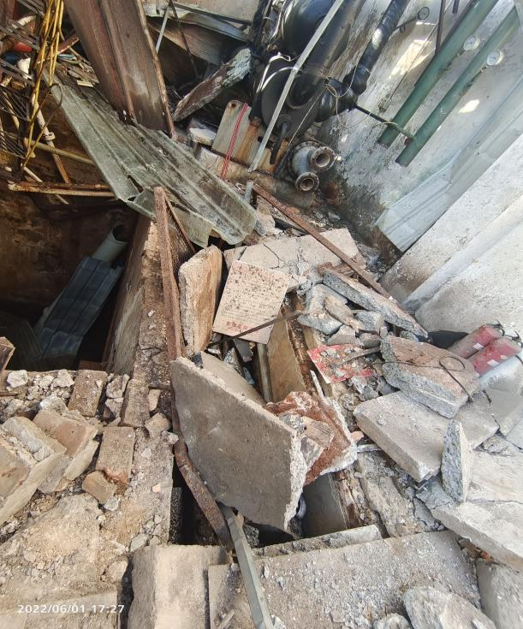

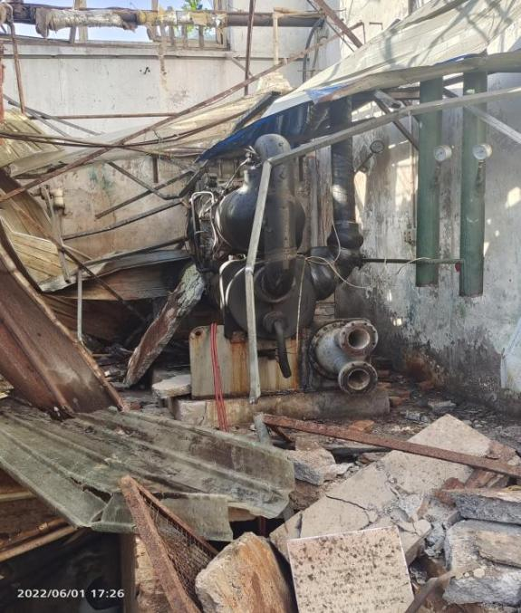

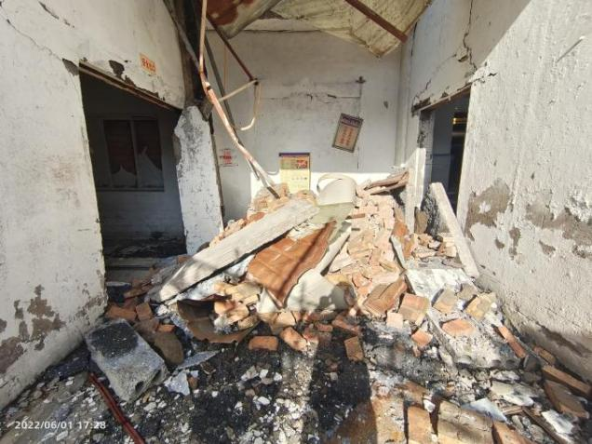
图1 冰机区域彩钢隔离，全部炸塌 图2 冰机南侧管沟盖板炸飞
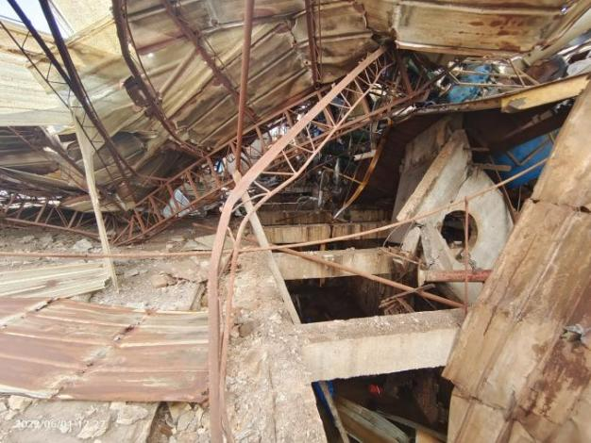

图3 冰机西侧密闭地下池盖板炸飞 房顶坍塌 图4 东侧出入口楼板炸塌
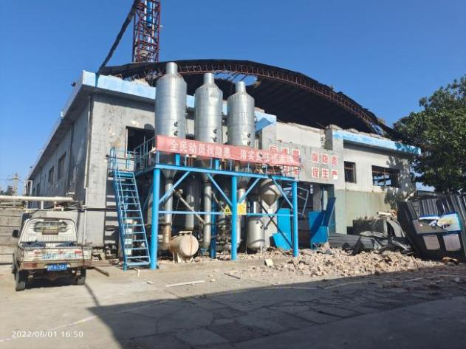
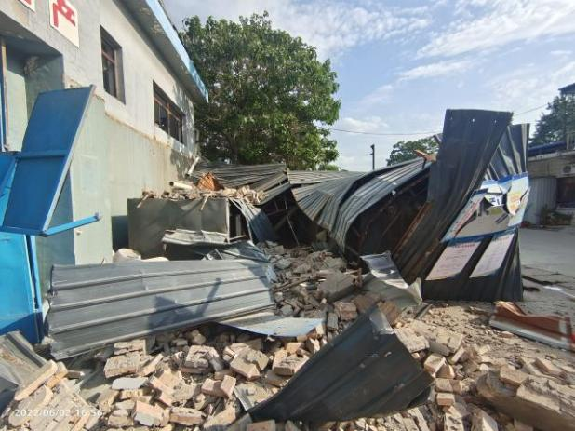

图5一车间西侧出入口墙砖脱落、玻璃震碎 图6 西南侧烘干区域彩钢坍塌塌
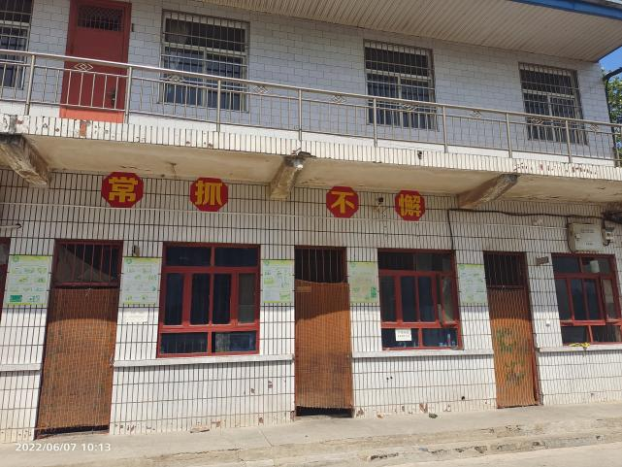
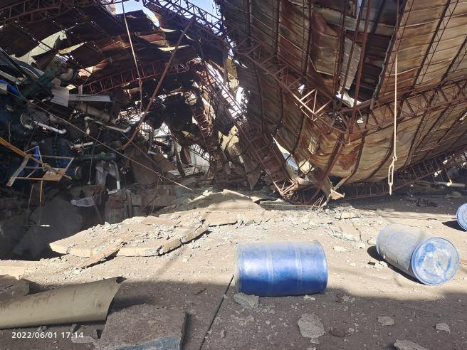

图7一车间屋顶坍塌 图8 办公区域部分玻璃震碎
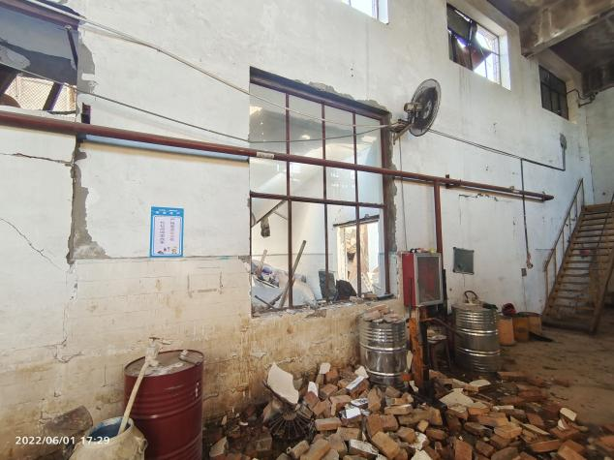

图9 二车间墙砖脱落，玻璃震碎
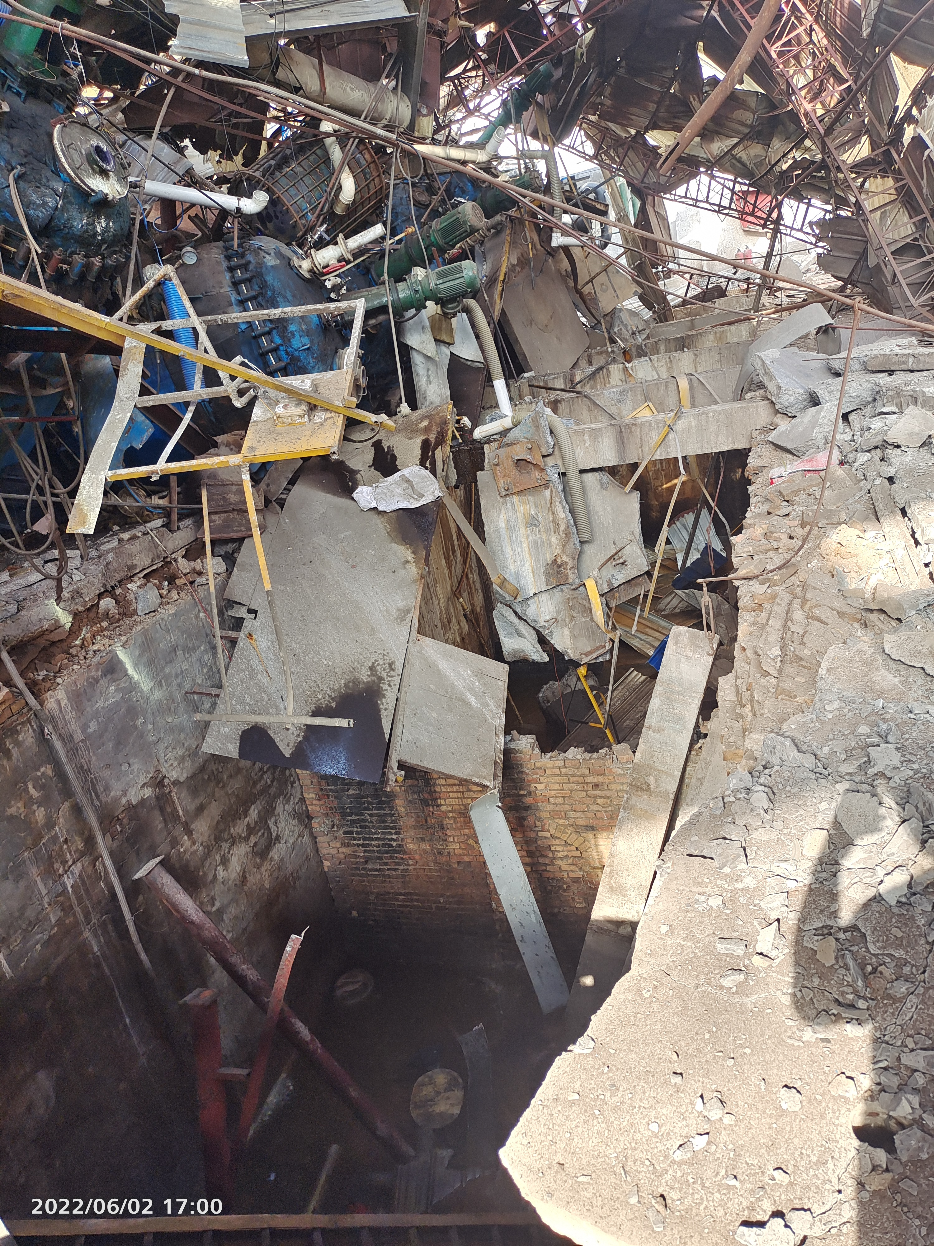
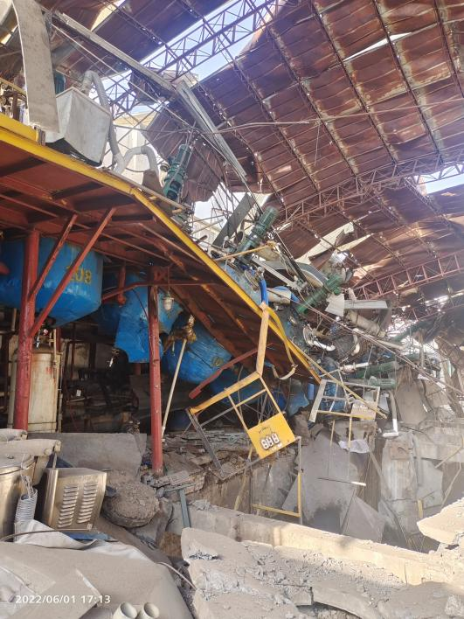

图10反应釜平台损坏，釜体倾斜 图11密闭地下池盖板掀翻
图10反应釜平台损坏，釜体倾斜 图11密闭地下池盖板掀翻
（二）密闭地下池用砖墙分割为三个大小相等的池子，但是隔离墙未封堵到顶（见图12），底部连通。三个池子尺寸均为长6m、宽4m、深5.6m（实测数据）。
（三）冰机切割作业区域（见图13）；
（四）切割用液化气瓶、氧气瓶放置于一车间与二车间连通过道（见图14）；
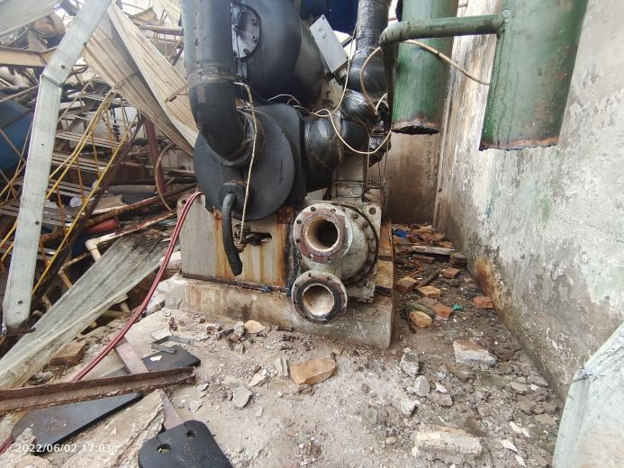

图12密闭地下池隔离墙未封至顶部 图13 冰机切割作业区域
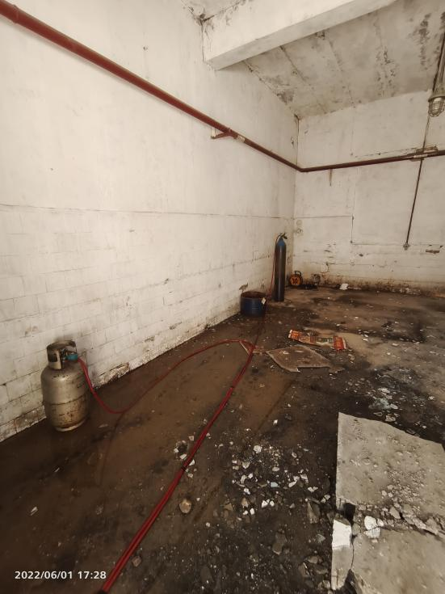

图14 切割作业用液化气瓶、氧气瓶

（五）伤亡人员事故时位置情况（依据调查询问笔录）：密闭地下池燃爆后，杨义林（送医院后死亡）躺在冰机南侧管沟上，李效民（当场死者）位于杨义林西南侧，被盖板压着，肖惠民（送医院后死亡）位于冰机与北侧围墙之间；燕占波、李卫明掉落至地下水池内，李爱民爆炸后自行从车间东出入口离开现场。
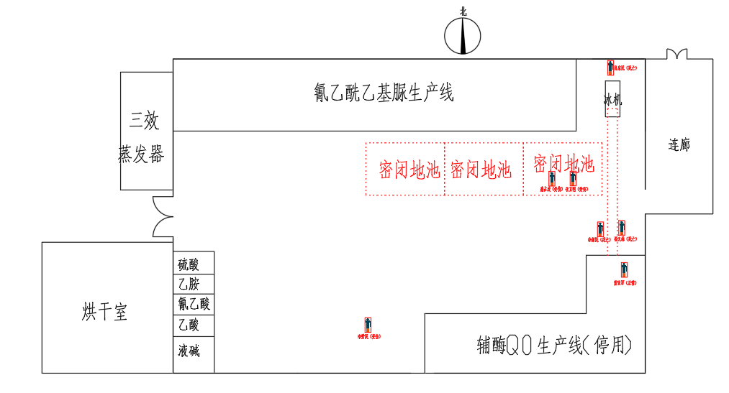

(事故现场人员位置图)

六、事故原因

（一）直接原因
切割作业过程中溅落的火花引起管沟及密闭地下池中可燃气体与空气形成的混合性气体燃爆。
经查看事故现场视频，与冰机正对的管沟先起火燃烧随即发生爆炸，可以确定为燃爆事故。
可燃气体成分及来源，事故后现场勘查，发现厂房内3个地下池内有约0.5米深的液体，询问企业人员，3个地下池内主要为日常生产过程中清洗地面、设备等排出的冲洗水。对地池液体取样分析，含有乙胺成分。企业厂房内工艺过程基本采用人工作业方式，对各种设备进行加料、出料等过程。企业在事故装置生产过程中使用涉及的物料包括乙胺溶液、盐酸等易燃有害化学品，乙胺极易挥发，而且比空气重，可较长时间在地下池积聚，随时间逐步形成达到爆炸极限范围的混合气体。
（二）相关企业及有关部门主要问题
1、芮城县圣奥化工有限公司存在的问题
一是安全管理严重缺位。安全生产责任制形同虚设，实际主要负责人、安全管理人员无安全管理合格证，持证主要负责人、安全管理人员实为公司财务人员。此次检修没有制定检修方案，没有履行安全检修的交接手续，没有进行检修前的安全教育，没有办理相关的作业票证，特种作业人员无证上岗。
二是特殊作业管理混乱。票证办理流于形式，作业票办理均是主要负责人及安全管理持证人员在空白作业票证提前签字，需要作业时再填写其他内容。事故当天动火作业没有办理动火作业票，未按照要求进行危险有害因素识别。
三是安全培训教育不到位。未认真落实年度安全培训计划，未建立健全安全培训档案，安全培训缺乏针对性，存在走过场。
四是车间内平面布置存在重大缺陷。在甲类车间内设置有地下水池、管沟，不符合GB50016-2014版第3.6.6（3）的要求，管沟、地下水池未采取任何防止气体聚集的安全措施。
五是外来人员管理混乱。企业未建立外来人员管理制度，未对外来从业人员进行安全风险告知，未建立外来人员培训记录。本次作业未对西安久鼎制冷设备有限公司技术人员杨义林进行动火作业的安全交底。
2、西安久鼎制冷设备有限公司存在的问题
西安久鼎制冷设备有限公司对技术人员业务培训不到位，该公司业务人员杨义林在未充分了解事故车间布置情况下，对现场风险辨识不足，指导企业作业人员直接排放冷凝器氟利昂，造成部分氟利昂进入地下水池，对池内可燃气体造成扰动，整个可燃气体平面上移。
- 设计诊断单位存在的问题
山西惟智安环科技有限公司不具备化工设计资质与圣奥化工等11家化工企业签订设计诊断合同，朱云斐不是设计单位人员，违规进行设计诊断工作，通过张敏出具虚假诊断报告。设计诊断报告未对密闭地下池、管沟进行危险有害因素分析，未对甲类车间设置的密闭地下池、管沟提出明确诊断分析及对应整改措施，设计诊断报告存在重大缺陷（经公安部门鉴定设计诊断报告系伪造公章）。
4、地方政府和相关职能部门存在的问题
芮城县人民政府落实地方党政领导干部安全生产责任制不到位，未有效督促指导有关职能部门开展安全生产监督检查工作。芮城县工科局、芮城县应急管理局作为行业安全管理部门和监管部门，履行职责存在薄弱环节，在企业安全设计诊断、复产验收过程中把关不严，在执法检查过程中未能及时发现企业存在的安全责任不落实、票证管理混乱及现场甲类车间地池、管沟设置不规范等明显安全隐患，存在着工作不认真、履职不到位问题。
七、对相关人员和单位的责任认定及处理意见
（一）企业有关责任人员处理建议
1、李效民，男，58岁，芮城县圣奥化工有限公司法人（代表）、总经理，未认真履行企业主要负责人安全职责，违章指挥维修人员动火作业，造成事故发生，对事故的发生负直接责任，涉嫌重大责任事故罪，应追究其刑事责任，鉴于已在本次事故中死亡，建议不予追究其责任。
2、肖惠民，男，48岁，芮城县圣奥化工有限公司生产、安全副总，履行安全生产责任不到位，未对违章指挥、强令冒险作业、违反操作规程的行为进行制止和纠正，对事故的发生负直接责任，涉嫌重大责任事故罪，应追究其刑事责任，鉴于已在本次事故中死亡，建议不予追究其责任。
3、杨义林，男，29岁，西安久鼎制冷设备有限公司冰机厂家技术员。在未充分了解事故车间布置情况下，对现场风险辨识不足，指导企业作业人员直接排放冷凝器氟利昂，造成部分氟利昂进入地下水池，对池内可燃气体造成扰动，整个可燃气体平面上移。对该起事故负主要责任，鉴于其在事故中死亡，建议不予追究责任。
4、李卫明，男，55岁，芮城县圣奥化工有限公司维修工。无证作业，未严格执行动火作业相关规定，对事故发生负有重要责任。建议由运城市应急管理局依据《安全生产违法行为行政处罚办法》第四十五条第一项规定对其处以人民币玖仟元罚款的行政处罚。
5、李海霞，女，46岁，芮城县圣奥化工有限公司安全管理人员（实为财务人员），未认真履行安全生产管理人员职责，违规填写特殊作业票证，对该起事故负重要责任，建议由运城市应急管理局依据《中华人民共和国安全生产法》第九十六条规定吊销其安全生产知识和管理能力考核合格证，并处上一年年收入百分之三十罚款的行政处罚。
6、宋小芳，女，41岁，芮城县圣奥化工有限公司主要负责人、安全生产管理委员会组长（实为财务人员），未认真履行主要负责人安全生产管理职责，违规填写特殊作业票证，对该起事故负重要责任，建议由运城市应急管理局依据《中华人民共和国安全生产法》第九十六条规定吊销其安全管理合格证，并处上一年年收入百分之三十罚款的行政处罚。
对企业处理建议：
- 芮城县圣奥化工有限公司，违反了《中华人民共和国安全生产法》第一百一十四条第二款的规定，建议由运城市应急管理局对其处以人民币一百万元罚款的行政处罚。
2、西安久鼎制冷设备有限公司，违反了《中华人民共和国安全生产法》第二十八条第一款之规定，按照属地管辖权的规定和《中华人民共和国行政处罚法》第十七条之规定，建议移送西安市当地负有安全监管职责的部门对该企业实施行政处罚。
3、山西惟智安环科技有限公司，建议移交运城市市场监管局依法依规对其进行处理。
（二）设计诊断人员的处理建议
1、朱云斐，男，34岁，出具的设计诊断报告存在重大漏项和虚假，涉嫌伪造公司印章罪，建议移交司法机关处理。
2、张敏，男，36岁，安徽富海石化工程有限公司法人，涉嫌伪造公司印章罪，建议移交司法机关处理。
3、李明，男，42岁，山西惟智安环科技有限公司实际控制人，存在不具备设计资质签订设计诊断合同、出具虚假报告等行为，建议移交司法机关处理。
（三）专家处理建议
运城市应急管理局专家库化工专家张喜荣、贺国强在对芮城县圣奥化工有限公司复产验收把关不严，未认真核实诊断报告与企业现状一致情况，按照《运城市专家管理办法》第十四条第二款规定（工作不负责任，违背客观事实，违反相关规定，泄露企业相关机密的，有意出具有失公正的虚假、错误意见或报告的），建议将张喜荣、贺国强从专家库中移除。
（四）地方政府及相关职能部门人员的处理建议
1、相关单位处理建议
对芮城县政府的处理建议：根据运城市贯彻落实《地方党政领导干部安全生产责任制规定》实施细则的要求，针对芮城县政府落实安全生产责任制不到位的问题，责成芮城县政府向运城市政府做出书面检查，认真总结和汲取事故教训，进一步加强和改进安全生产工作。
2、对地方政府及相关职能部门责任人员的处理建议
张凯，男，32岁，中共党员，芮城县应急管理局危化股负责人，作为危化品安全监管股室负责人，在执法检查中未能及时发现该企业存在安全管理缺陷，票证管理混乱及现场甲类车间地池、管沟设置不规范等明显安全隐患，存在着工作不认真、履职不到位的问题，对事故发生应负主要监管责任。
许敏泽，男，45岁，中共党员，芮城县应急管理局副局长，作为分管危化品安全监管领导，在执法检查中未能及时发现该企业存在安全管理缺陷，票证管理混乱及现场甲类车间地池、管沟设置不规范等明显安全隐患，存在着工作不认真、履职不到位的问题，对此应负主要领导责任。
马敬武，男，51岁，中共党员，芮城县应急管理局局长，作为负责危化品安全监管部门主要负责人，未严格履行行业安全监管主要负责人职责，组织指导化工行业安全生产大检查大整治大提升行动工作不到位。存在着履职不到位的问题，对此应负重要领导责任。
杨沼辉，男，52岁，中共党员，芮城县退役军人事务局二级主任科员（2017年至2020年担任原芮城县安监局副局长、芮城县应急管理局副局长），作为分管危化品安全监管的领导，对全县11家化工企业安全设计诊断借用资质、组织企业复产验收把关不严，存在着工作不认真、履职不到位的问题，对此应负主要领导责任。
梁斌，男，51岁，中共党员，芮城县政法委副书记（2017年12月至 2019年8月担任原芮城县安监局局长、应急管理局局长）。作为时任安全监管部门主要负责人，对全县11家化工企业安全设计诊断借用资质、企业复产验收把关不严、企业安全管理混乱等情况失察，存在履职不到位的问题，对此应负重要领导责任。
党明，男，34岁，中共党员，芮城县工科局运行股负责人，作为行业管理部门股室负责人，未认真履行“三管三必须”安全生产挂牌责任科室负责人的安全管理职责，未组织督促企业落实安全生产责任制。对事故发生负行业主要管理责任。
杨应旭 ，男，59岁，中共党员，芮城县工科局党组成员，二级主任科员，作为行业管理部门分管负责人，未认真履行“三管三必须”安全生产挂牌分管领导的安全管理职责；存在着工作不认真、履职不到位的问题，对此应负行业领导责任。
马刚，男，45岁，中共党员，芮城县工科局党组书记、局长，作为负责芮城县安全生产行业管理部门的主要负责人，对本部门开展安全生产监督检查工作、相关人员履行职责情况督促指导不到位，对此应负行业重要领导责任。
姚康宁，男，58岁，中共党员，芮城县政府党组成员、风陵渡开发区管委会主任，作为芮城县人民政府协助县长分管工业信息和科技的领导，对分管部门开展安全生产监督检查工作、相关人员履行职责情况督促指导不到位，对此应负领导责任。
李俊龙，男，48岁，中共党员，芮城县委常委、常务副县长。作为芮城县人民政府协助县长分管安全生产工作的领导，对分管部门开展安全生产监督检查工作、相关人员履行职责情况督促指导不到位，对此应负领导责任。
以上张凯、许敏泽、马敬武、杨沼辉、梁斌、党明、杨应旭、马刚、姚康宁、李俊龙 10人的责任追究建议由运城市纪委监委依法依规作出处理。

八、事故防范措施及建议
（一）强化红线意识，落实安全责任。各级政府各部门要认真贯彻落实习近平总书记关于安全生产的一系列重要讲话和指示批示精神，牢固树立安全生产红线意识和以人为本、安全发展的理念，严格落实党委政府领导责任、行业部门监管责任、企业安全生产主体责任，切实担负起化解安全风险的政治责任，强化各项安全措施落实，深刻吸取事故教训，全面加强安全生产工作，为党的二十大胜利召开创造良好的安全环境。
（二）开展专项整治，消除风险隐患。各级各部门和化工企业要深化安全生产专项整治三年行动，深入开展安全生产领域风险隐患大检查大整治大提升行动，认真贯彻落实《化学品生产单位特殊作业安全规范》(GB30871-2020)的要求，加强各类特种作业动态考核和日常管理，规范作业票审批流程，落实审批责任，做到“谁审批、谁监管，谁主管、谁监管”，扎实履行现场监管职责，防止出现监管缺位，把特殊作业作为日常监管的重要内容，彻查排查消除各类风险隐患，全面提高防范化解风险能力。
（三）开展警示教育，健全安全责任。全市化工企业要以此事故为典型案例，开展以案促改警示教育，深刻汲取事故教训，举一反三，以案为戒，警钟长鸣。要大力推进安全生产标准化建设，落实安全生产责任制，切实加强安全管理。要健全安全管理组织架构，按规定要求配齐配强安全管理人员，明确各级各部门安全管理职责，认真履行各层级安全生产工作职责。
（四）完善管理制度，杜绝“三违”行为。要进一步完善企业安全管理制度，加强制度化管理，要定期组织开展安全生产制度落实情况检查，尤其对高危作业、高风险区域作业、特殊作业等风险较大的作业，切实做到人员、组织、方案预案、安全措施、安全设施的全面落实。严格落实《化工（危险化学品）企业保障生产安全十条规定》（原国家安监总局令第64号）要求，严禁违章指挥和强令他人冒险作业，严禁违规作业、违反劳动纪律。
（五）强化安全培训，提升防范意识。企业要在抓好从业人员日常教育培训的同时，重点要开展好事故警示教育工作，要对事故进行认真的剖析和学习，教育员工熟悉岗位安全风险，掌握岗位操作规程，强化警示教育效果，切实增强安全防范意识，提高员工的安全技能。相关监管部门要加强对企业全员培训教育的督导检查，推动企业把安全教育落到实处。
（六）加强专家管理、严格资质审核。结合实际制定安全专家管理办法，加强对相关专家监督管理和工作考核考评，解聘工作中弄虚作假、违反规定的专家，定期更新专家库成员，确保录入专家库的成员道德纯洁，业务素质过硬。加强对第三方安全专业机构资质审查，坚决打击非法违法行为。生产经营企业在签订安全评价报告和设计合同时，要进行资质审核，杜绝借用资质和出具虚假报告和设计专篇的情况出现。

芮城县圣奥化工有限公司“5·31”
较大燃爆事故调查组

